TD D’EQUILIBRE D’UN SOLIDE SOUMIS À DEUX FORCES
EXERCICE N°1
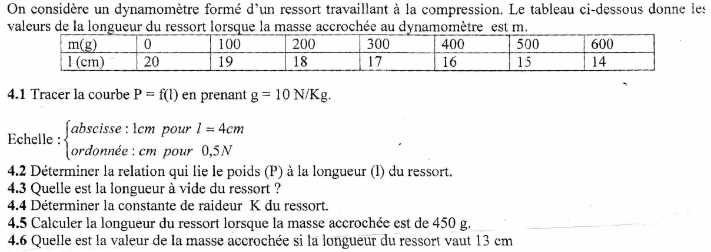
EXERCICE N°2
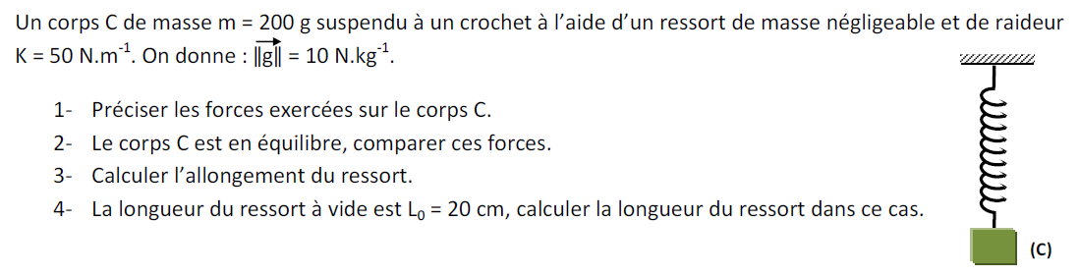
EXERCICE N°3
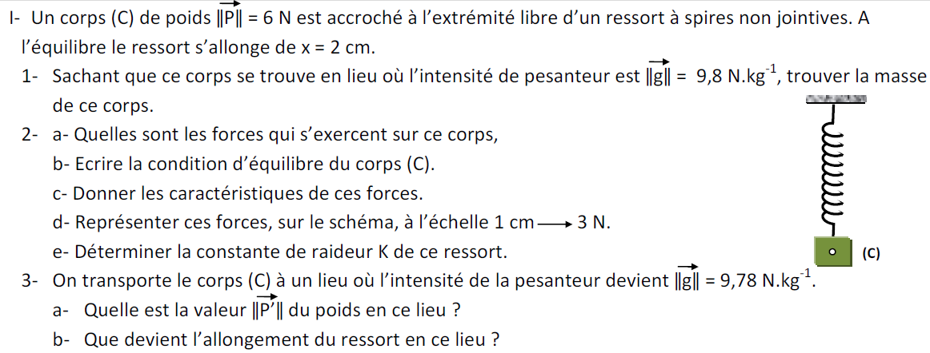
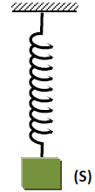
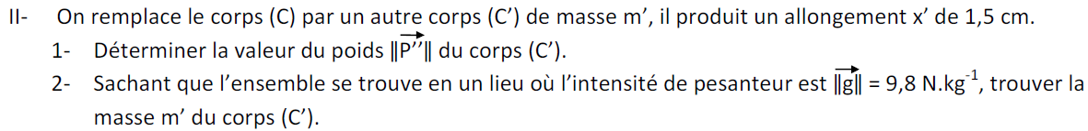
EXERCICE N°4
1- Un solide (S) de masse m = 200 g et de centre de gravité G, est attaché à un ressort de raideur K = 20 N.m⁻¹ comme l’indique la figure ci-dessous.
a- Enoncer le principe d’interaction « la troisième loi de Newton ».
b- Représenter les forces exercées sur le solide.
c- Déterminer les caractéristiques du vecteur poids du solide.
d- Déterminer les caractéristiques de l’autre force exercée sur (S).
e- Calculer l’allongement du ressort.
2- L’extrémité A du ressort (R) est attachée à un mur (M), l’autre extrémité B du ressort est tirée par le fil d’un dynamomètre à cadran comme l’indique la figure ci-dessous.
a- Définir une force « une action mécanique ».
b- Donner les caractéristiques de la force exercée par le fil du dynamomètre sur le ressort au point B.
Représenter le vecteur force à l’échelle 1 cm pour 2 N sur le schéma ci-dessous.
c- Représenter à la même échelle les éléments d’interaction (mur/ressort).
On donne : l’intensité de la pesanteur g = 10 N.kg⁻¹.

EXERCICE N°5
On immerge un glaçon cubique (de côté a = 2 cm) sous l'eau.
a) Calculer l'intensité de la force de pesanteur.
b) Calculer l'intensité de la poussée d'Archimède.
c) Faire le bilan des forces qui s'exercent sur le glaçon, puis conclure sur le mouvement du glaçon si on le lâche.
Masse volumique de l'eau : 1,0 g.cm⁻³ masse volumique de la glace : 0,9 g.cm⁻³.
EXERCICE N°6
Un enfant joue dans l’eau avec une balle de volume 34 cm³ et de masse 20 g.
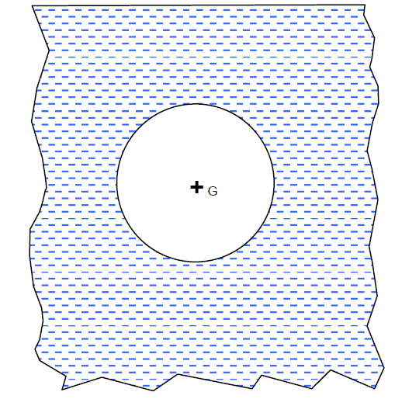
1) Calculer, en N, la valeur P du poids de la balle. Prendre g = 10 N/kg.
2) Représenter le poids par un vecteur sur le schéma ci-dessous.
La balle est totalement immergée dans l'eau.
Unité graphique : 1 cm représente 0,1 N.
3) L’enfant immerge entièrement la balle. Elle est donc soumise à une poussée, représentée par , qui est une force verticale dirigée vers le haut et ayant son point d’application au centre de gravité de la balle.
La valeur de cette force est donnée par la relation F = ρ.g.V
V : volume en m³ g : 10 N/kg
ρ: Masse volumique de l’eau : 1 000 kg /m³ ; 1 m³ = 10⁶ cm³
a) Calculer, en newton, la valeur F de la force. Tracer sur le schéma.
b) L’enfant lâche la balle, elle est alors uniquement soumise à ces deux forces.
Indiquer ce que fait la balle. Justifier la réponse.
EXERCICE N°7
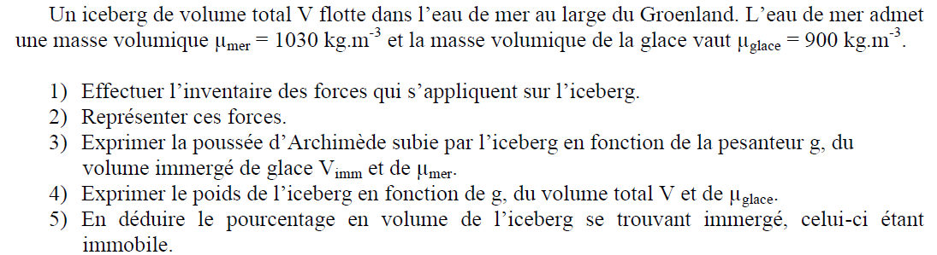
EXERCICE N°8
- Déterminer le poids d'une sphère en bois de rayon r = 20cm. Faire de même pour une sphère creuse en acier, de rayon r = 20 cm et d'épaisseur e = 8mm. Masse volumique en kg m⁻³ bois : 700 ; eau : 1000 ; acier : 7800
- Déterminer la poussée d'Archimède qui s'exercerait sur chacune de ces sphères si elles étaient totalement immergées dans l'eau.
- Ces sphères pourraient-elles flotter à la surface de l'eau ?
Si oui quelle est la fraction du volume immergé ?

EXERCICE
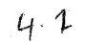
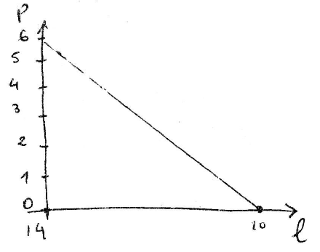
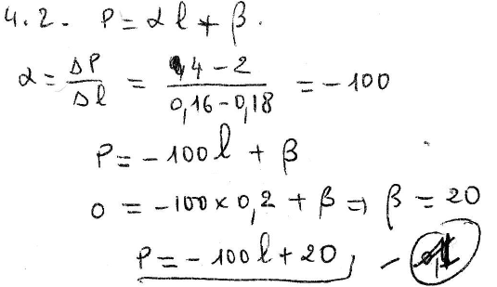
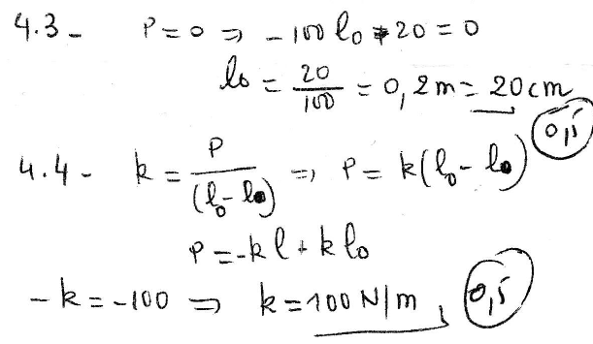
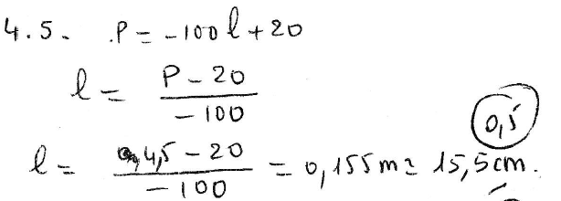
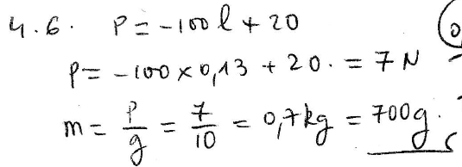

Exercice
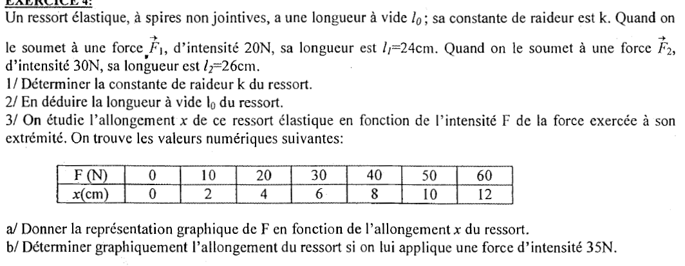
EXERCICE
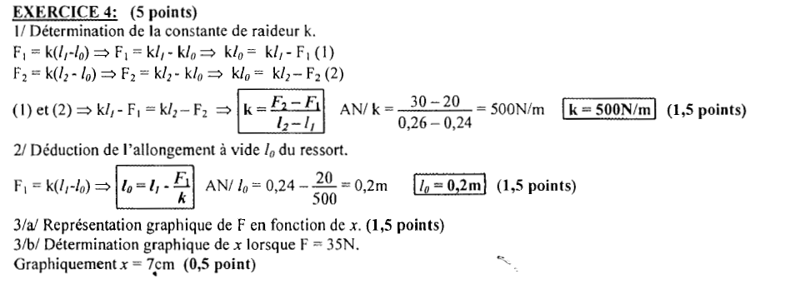

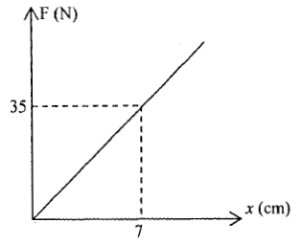

EXERCICE
Un opérateur maintient immobile sous l'eau un glaçon cubique d'arête a = 2,0 cm.
a) Faire le bilan des forces qui s'exercent sur le glaçon.
b) On lâche le glaçon.
Calculer, à cet instant, les valeurs respectives de la force de pesanteur et de la poussée d'Archimède exercées sur le glaçon.
Quelles sont alors les caractéristiques de la somme vectorielle des forces agissant sur le glaçon?
Le glaçon reste-t-il immobile, descend-il ou remonte-t-il?
Masse volumique de l'eau : 1,0 g.cm⁻³ Masse volumique de la glace : 0,9 g.cm⁻³

Réponses
a) Le glaçon est soumis à son poids, à la poussée d'Archimède exercée par l'eau, et à la force exercée par l'opérateur.
b) P = m g = ρ_{glace}.V g = ρ_{glace} a³ g = 0,071 N et F = = ρ_{eau} V g = ρ_{eau} a³ g = 0,078 N
La somme vectorielle de ces deux forces est donc verticale et dans le sens de F, donc vers le haut.
Sa valeur est F – P = 7 mN.
A cet instant, est dirigé vers le haut : l'accélération est verticale vers le haut, et le glaçon
Exercice : corps flottants
- Déterminer le poids d'une sphère en bois de rayon r = 20cm. Faire de même pour une sphère creuse en acier, de rayon r = 20 cm et d'épaisseur e = 8mm. Masse volumique en kg m⁻³ bois : 700 ; eau : 1000 ; acier : 7800
- Déterminer la poussée d'Archimède qui s'exercerait sur chacune de ces sphères si elles étaient totalement immergées dans l'eau.
- Ces sphères pourraient-elles flotter à la surface de l'eau ?
Si oui quelle est la fraction du volume immergé ?
Réponse de l’exercice : corps flottants
1- Volume de la sphère en bois : 4/3 π r³ = 4/3*3,14 * 0,2³= 0,0335 m³
sa masse : 0,0335 *700 = 23,5 Kg
son poids : 23,5 * 9,8 = 230 N.
Volume de la sphère creuse : (volume de la sphère - volume du vide)
4/3* 3,14 * 0,2³ - 4/3 *3,14* (0,2 - 0,008)³ = 3,86 * 10⁻³ m³
sa masse :3,86 * 10⁻³* 7,8 * 10³ = 30,1 Kg
Son poids : 30,1 * 9,8 = 295 N.

2- La poussée d'Archimède est égale au poids du volume de fluide déplacé.
les sphères de même volume sont supposée entièrement immergée:
poussée = 1000 * 0,0335 * 9,8 = 328 N.
3- elles peuvent toutes les 2 flotter , car leur poids est inférieur à la poussé d'Archimède
la fraction du volume immergé
A l'équilibre la poussée est égale au poids
bois: 230= volume immergé*1000*9,8
V=0,0234 m³ soit 70%
acier: 295= volume immergé*1000*9,8
V=0,0301 m³ soit 90%
Exercice : poids apparent
On immerge dans un liquide (masse volumique = 0,8g/cm³) une sphère de cuivre (Masse volumique= 8g /cm³) d’un poids de 24,525 N. g=9.8 ms⁻²
Calculer le poids apparent de la sphère
Réponse
poids apparent = poids réel -poussée
masse (g)= volume (mL) * masse volumique (g/mL) = 8V grammes = 0,008 V kg
poids (N) = masse (kg) *9,81
poids = 0,008V*9,81 = 24,525 d'où le volume V = 312,5 mL
poussée = poids du volume de liquide déplacé
volume de liquide déplacé V':
si la sphère coule (entièrement immergée) V = V'
et poussée = 9,81 * 0,8*312,5 /1000 = 2,45 N
la division par 1000 fait passer en kg
poids apparent = 24,525-2,45 =22,075 N

Exercice : iceberg
Un iceberg a un volume émergé Ve,= 600 m³. Sa masse volumique est ρ₁ = 910 kg.m⁻³ celle de l'eau de mer est ρ₂ = 1024 kg.m⁻³.
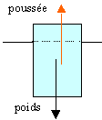
- Schématiser l'iceberg flottant et préciser les forces auxquelles il est soumis lorsqu'il est à l' équilibre.
- Trouver une relation entre le Volume émergé Ve, volume total Vt et les masses volumiques
Calculer le volume Vt et la masse de l'iceberg.
Réponse
poids (N) de la glace = masse(kg) *9,8
masse (kg) = volume (m³) fois masse volumique de la glace (kg m⁻³)
poids = Vt ρ_{glace} g (1)
poids =910 Vt*9,8 =5,35 10⁶ N
poussée exercée par l'eau (N) = poids du volume d'eau déplacé
volume de glace imergé Vi (m³)
poussée = Vi *ρ_{eau}*g (2)
poussée =Vi*1024*9,8
L 'iceberg est en équilibre sous l'action de son poids et de la poussée.
Ces deux forces opposées ont même norme.
5,35 10⁶ =9,8*1024*Vi
Vi = 546 m³.
relation entre volumes et masses volumiques
écrire l'égalité entre (1) et (2) à l'équilibre
Vi *ρ_{eau}= Vt ρ_{glace}
Vi /Vt =ρ_{glace} /ρ_{eau} voisin de 0,9
les 9 dixièmes de la glace sont sous l'eau.

Exercice 4 : Equilibre d’un solide

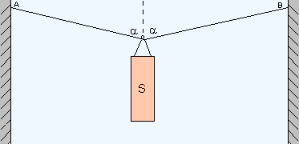
Une enseigne de masse m = 20 kg est suspendue au-dessus d’une rue. Elle est retenue par deux filins attachés en un même point O de l’enseigne. Chacun des filins fait un angle α = 60° avec la verticale.

Faire le bilan des forces s’exerçant sur l’enseigne

A l’équilibre, quelle relation peut-on écrire ?

Déterminer, par le calcul (ou graphiquement), la valeur des forces exercées par les filins sur l’enseigne. (Aide : choisir un repère)

Donnée : g = 10 N.kg⁻¹

Exercice 5 : La poussée d'Archimède
Un objet ancien homogène en étain de volume V=1L repose au fond d'une épave.
- Faire l'inventaire des forces qui s'appliquent sur l'objet.
- Représenter ces forces sur un schéma sans souci d’échelle
- Calculer le poids de l'objet et la poussée d'Archimède qui s'appliquent sur l'objet.
- En déduire la réaction que l'épave exerce sur l'objet.
- Pour faire remonter l'objet on accroche à l'objet un ballon gonflé d'air. Que peut-on dire sur la force du ballon à exercer sur l’objet pour que la remontée de l'objet soit possible.
Données : Masse volumique eau = 10³ kg . m⁻³ ; masse volumique étain = 5,75 * 10³ kg. m ⁻³.

EXERCICE
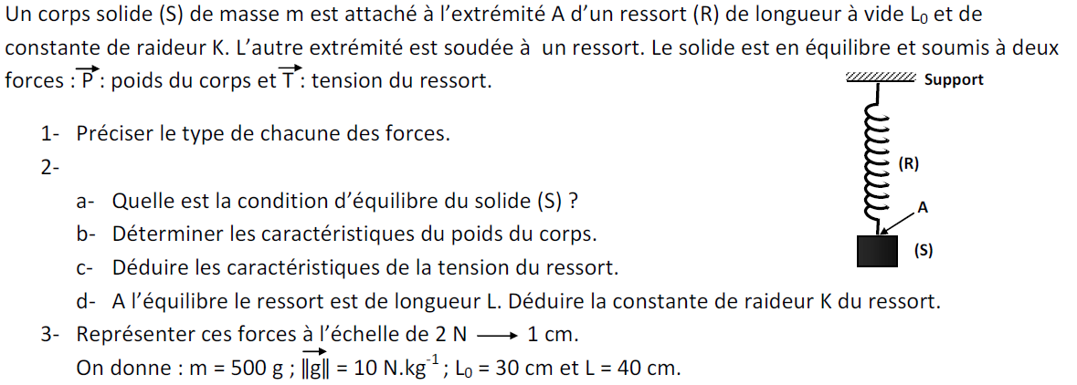
EXERCICE
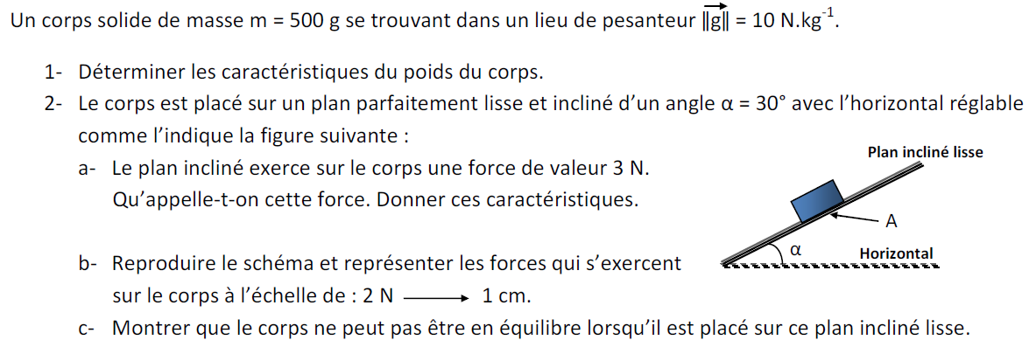
EXERCICE
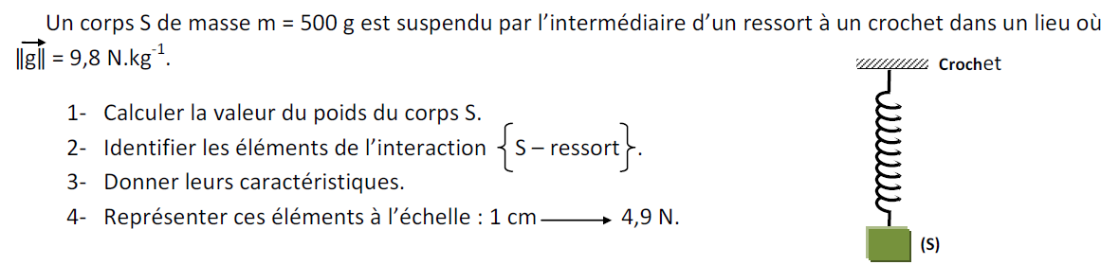
EXERCICE
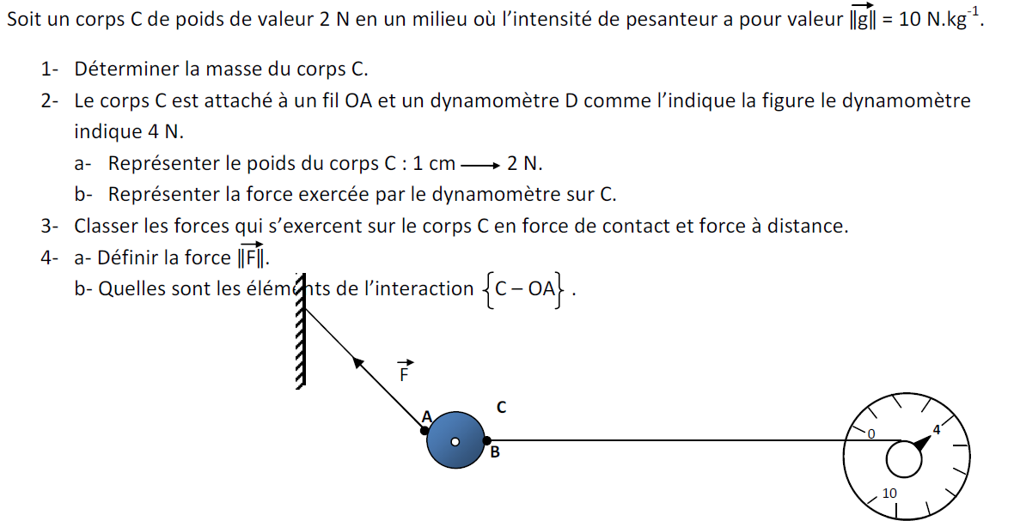

► Exercice 2 : Glaçon dans un verre d’eau 3,5 points

Un glaçon de volume 8,0 cm³ flotte dans un verre d’eau rempli d’eau.

Questions :
1°/ Calculer sa masse et la valeur de son poids. (1 pt)
2°/ Quelle est la valeur de la poussée d’Archimède appliquée au glaçon ? (1 pt)
3°/ Quelle est la valeur du volume de glace immergée ? (1 pt)
4°/ Le glaçon fond. L’eau déborde-t-elle du verre ? (0,5 pt)

Données : masse volumique de l’eau : ρ_{e} = 1000 kg.m⁻³
masse volumique de la glace : ρ_{g} = 917 kg.m⁻³

